DIRECTOR EJECUTIVO DE FONVIVIENDA DESTACÓ LABOR DE LA ALCALDÍA DE PASTO E INVIPASTO PARA OPTIMIZAR LA CALIDAD DE VIDA DE LA POBLACIÓN A TRAVÉS DEL PROGRAMA ESTRATÉGICO DE MEJORAMIENTO DE VIVIENDA
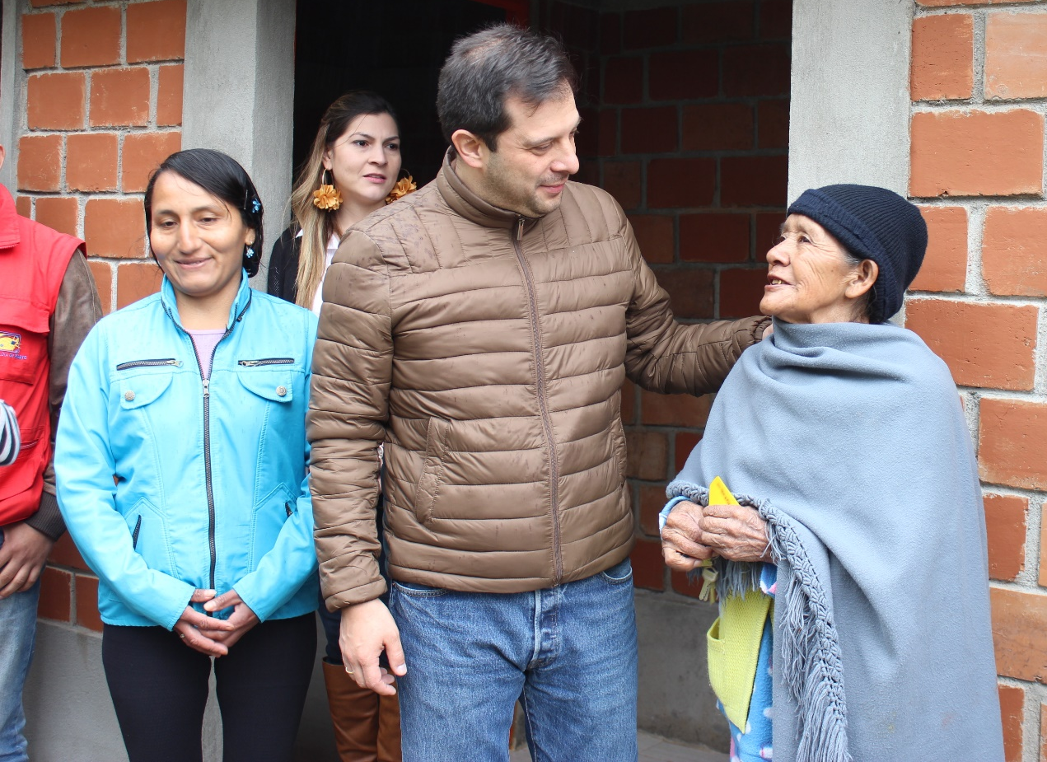
Con el acompañamiento del Director Ejecutivo del Fondo Nacional de Vivienda – Fonvivienda, Alejandro Quintero Romero, la Alcaldía de Pasto a través del Instituto Municipal de la Reforma Urbana y Vivienda de Pasto, Invipasto, encabezado por su directora ejecutiva Liana Yela Guerrero y su equipo de trabajo, realizaron la jornada de entrega de mejoramientos de vivienda en el corregimiento Cabrera y el Barrio Siete de Agosto.
El directivo de Fonvivienda destacó el trabajo que se realiza en Pasto y el esfuerzo institucional de la administración municipal para mejorar las condiciones de vida, a través de la optimización de vivienda proporcionando las condiciones necesarias y dignas para ser habitadas.
Durante esta entrega beneficiarias como Marisol Maigual, residente el barrio Siete de Agosto y Leonila Muyuy de Hidalgo de la vereda Duarte del corregimiento de Cabrera, agradecieron la oportunidad que les brindó la Alcaldía de Pasto e Invipasto para tener un lugar mejor para vivir. “Ahora podré sentirme más segura y a gusto en esta bonita casa que llenaré de mucho amor”, sostuvo Leonila Muyuy.
Por su parte la directora de Invipasto Liana Yela Guerrero, sostuvo que los esfuerzos institucionales se han orientado a mejorar la calidad de vida de las comunidades más vulnerables del municipio, especialmente del sector rural. “Encontramos numerosas familias viviendo en condiciones muy precarias, por ello nos propusimos erradicar los pisos en tierra, las paredes en tabla, las cubiertas de retazos de tejas y plásticos, y lo estamos cumpliendo, hemos llegado con un equipo de trabajo responsable y comprometido a todas las veredas de los 17 corregimientos de Pasto con el subsidio familiar de vivienda asignado en el marco de ejecución del Programa Estratégico Mejoramiento de Vivienda”, manifestó la funcionaria.
Información: directora Invipasto: Liana Yela Guerrero. Celular: 3176384714
Somos constructores de paz

SUSPENSIÓN DE SERVICIOS DE REGISTRO CIVIL E IDENTIFICACIÓN DURANTE LOS DÍAS 25 Y 26 DE JULIO, 2, 26 Y 27 DE AGOSTO DE 2019
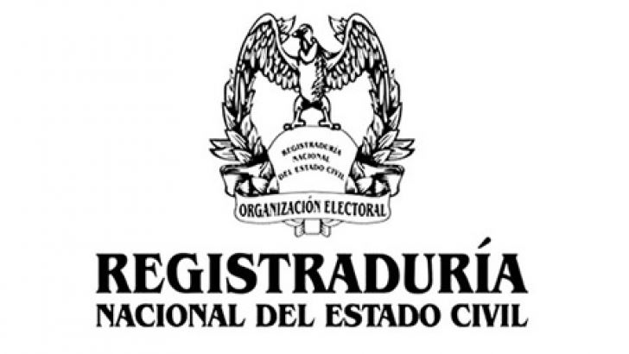
A través de una comunicación firmada por el registrador Especial del Pasto (e) Pedro Javier Misas Hurtado se informó sobre la suspensión de servicio de Registro Civil e Identificación en el municipio durante el jueves 25 y viernes 26 de julio; viernes 2, lunes 26 y martes 27 de agosto de 2019.
“Teniendo en cuenta la concentración en las labores propias de los días claves del proceso electoral en curso, la Gerencia de Talento Humano, el Registrador Delegado en lo Electoral y el Registrador Delegado para el Registro Civil, según memorando conjunto del 18 de julio de 2019, autorizaron se suspenda la atención al público con respecto de los trámites de Registro Civil e Identificación a excepción de entrega de cédulas de ciudadanía”, expresa el comunicado emitido por la entidad.
Somos constructores de paz

ESTE 26 DE JULIO SE LLEVARÁ A CABO LA II FERIA INTERINSTITUCIONAL DE SALUD EN EL MUNDO DEL TRABAJO
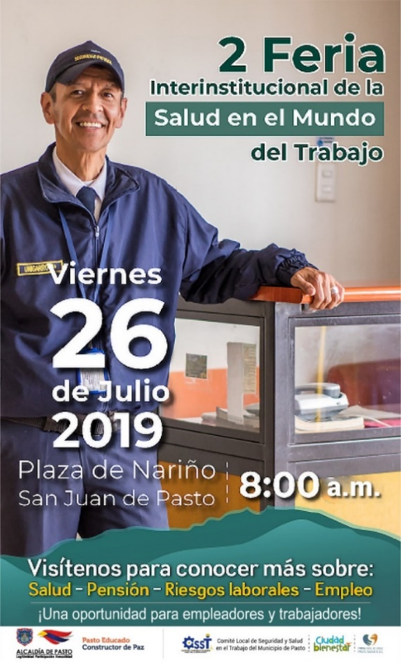
Este 26 de julio, a partir de las 8:00 de la mañana en la Plaza de Nariño se llevará a cabo la II Feria Interinstitucional de Salud en el Mundo del Trabajo, jornada liderada por la Alcaldía de Pasto y el comité Local de Seguridad y Salud en el Trabajo del municipio.
El objetivo principal de este evento que se desarrolla en el marco de la conmemoración del Día nacional de la Salud y la Seguridad en el Trabajo es impulsar de manera articulada, una cultura preventiva frente a los riesgos ocupacionales y a la salud en el mundo del trabajo, a partir del reconocimiento de los derechos, de los deberes y de las obligaciones de todos los actores del Sistema General de Riesgos Laborales, que favorezca el bienestar individual, colectivo y organizacional en Pasto.
Durante la jornada los asistentes encontraran, espacios de consulta en seguridad y salud en el trabajo, orientados a resolver de manera gratuita, las inquietudes generadas en torno a este tema, por ello desde la administración municipal se extiende la invitación a empleadores, contratantes, trabajadores formales, informales y comunidad en general del municipio de integrantes de los COPASST empresariales e instituciones aliadas para que asistan a esta jornada.
Los interesados en participar de la II Feria Interinstitucional de Salud en el Mundo del Trabajo pueden contactarse a los números celulares 3136126596 – 3153103465 – 3206050739.
Información: Secretaria de Salud Diana Paola Rosero. Celular: 3116145813
Somos constructores de paz

PASTO DEPORTE TE INVITA AL CICLOPASEO POR LA INDEPENDENCIA DE COLOMBIA Y AL EVENTO MASIVO DE ZARANDÉATE PASTO
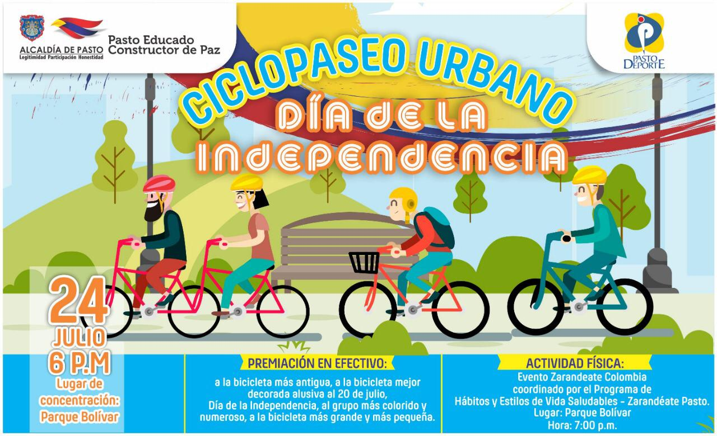
La Alcaldía de Pasto y el Instituto Pasto Deporte, a través de sus Programas de Vías Activas y Saludables, invitan a toda la ciudadanía a participar en el Ciclopaseo Urbano por el Día de la Independencia de Colombia.
La cita es el próximo miércoles 24 de julio en el Parque Bolívar a partir de las 6 de la tarde para la comunidad disfrute del recorrido por las principales calles de la capital nariñense.
La organización del evento entregará hidratación y premiará en efectivo a la bicicleta más antigua, la más pequeña, la más grande, la mejor decorada alusiva al 20 de julio y al grupo más colorido y numeroso.
De igual manera, el Programa de Hábitos y Estilos de Vida Saludable Zarandéate Pasto desarrollará desde las 7 de la noche en el Parque Bolívar el evento masivo “Zarandéate Colombia” para las y los seguidores de la Actividad Física.
Para hacer parte del Ciclopaseo Por el Día de la Independencia las personas pueden inscribirse en el Coliseo Sergio Antonio Ruano o llamando a los números telefónicos 7214442 - 3217647691.
Información: Director Pasto Deporte Pedro Pablo Delgado Romo. Celular: 3002987880
Somos constructores de paz
687 PERSONAS SE HAN UNIDO A LOS PROGRAMAS DE RECONVERSIÓN LABORAL LIDERADOS POR LA ALCALDÍA DE PASTO
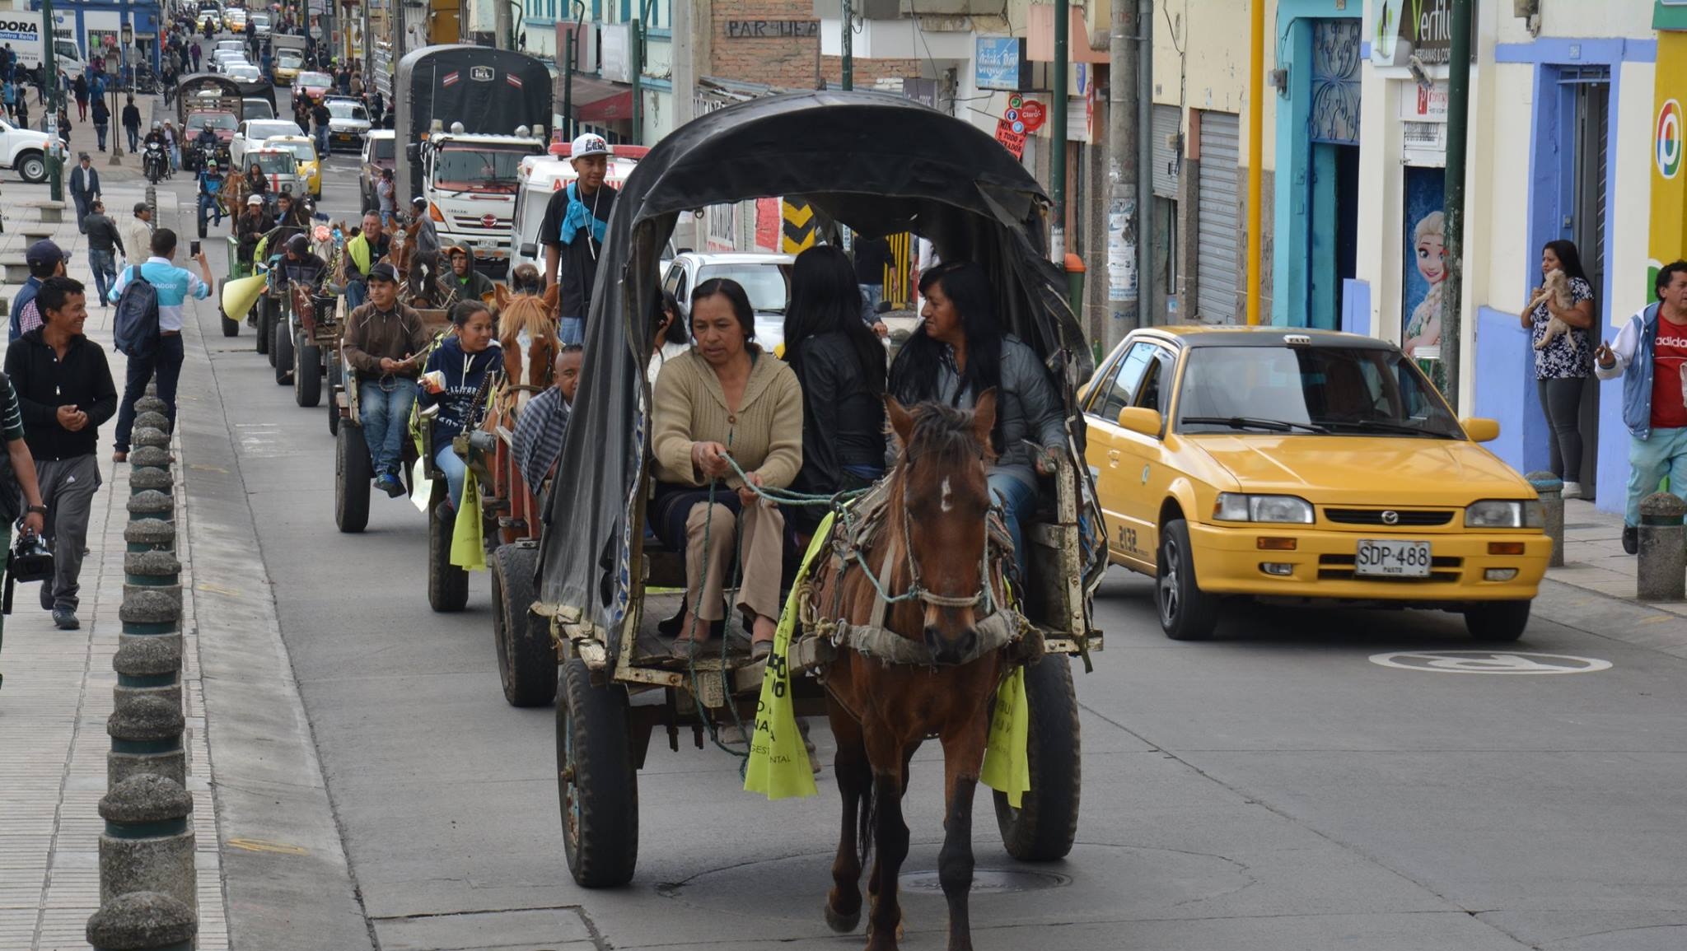
Un total de 687 personas han ingresado a los programas de reconversión laboral liderados por la Alcaldía de Pasto con el objetivo de mejorar las condiciones socioeconómicas de los habitantes de la capital nariñense. Entre las poblaciones priorizadas se encuentran quienes anteriormente ejercían labores con carretillas de tracción humana y animal, trabajadoras sexuales y carboneros.
La estrategia se diseñó bajo los componentes de caracterización de los potenciales beneficiarios, capacitación e intervención, dando como resultado la optimización de los proyectos alternativos laborales que se ejecutan en el municipio. Durante esta Administración se ha logrado la reconversión laboral de 342 carretilleros de tracción animal, un programa innovador en la historia de Pasto, que puso al territorio como un ejemplo nacional, que además de darle al beneficiario una alternativa de trabajo, protegió a los equinos que durante muchos años fueron instrumentalizados para labores extremas de carga. A la fecha se han rehabilitado a 219 caballos, que con el apoyo de la Universidad de Nariño han recuperado su salud y hoy están a la espera de ser adoptados.
Así mismo la Alcaldía de Pasto, en aras de atender las principales necesidades de la población vulnerable, acompaña el proceso de reconversión laboral para trabajadoras sexuales, otorgando capacitaciones e impulsando los proyectos productivos de mujeres emprendedoras que se acogieron a estas iniciativas sociales establecidas en el plan de Desarrollo Pasto Educado Constructor de Paz.
Otras 140 familias dedicadas a la venta de productos en carretillas de tracción humana son incluidas en los proyectos de reconversión laboral. Entre los planes de negocio que los beneficiarios comenzarán se encuentran los Mercados móviles, Fruvers y la reubicación dentro de las plazas de mercado, lo cual permitirá que estas personas pasen a realizar labores formalizadas, en lugares debidamente establecidos, mitigando la invasión del espacio público en la ciudad.
Esta iniciativa también ha llegado a la zona rural del municipio acogiendo a 72 carboneros, quienes encontraron en esta administración una solución a la compleja situación que estaban viviendo por la extracción del carbón, lo cual afectaba el ecosistema natural de sus territorios. Hoy más de 70 familias se encuentran en proyectos alternativos agropecuarios y de turismo.
Cabe recordar que los proyectos de reconversión laboral cuentan con el apoyo del Banco de La Esperanza en donde 208 familias han accedido a los créditos otorgados para la cristalización de sus ideas de negocio.
Información: Secretario de Desarrollo Económico, Nelson Leiton Portilla. Celular: 3104056170
Somos constructores de paz

A TRAVÉS DEL PROYECTO BIEN NACER SE RESTITUYEN LOS DERECHOS DE LA INFANCIA EN PASTO
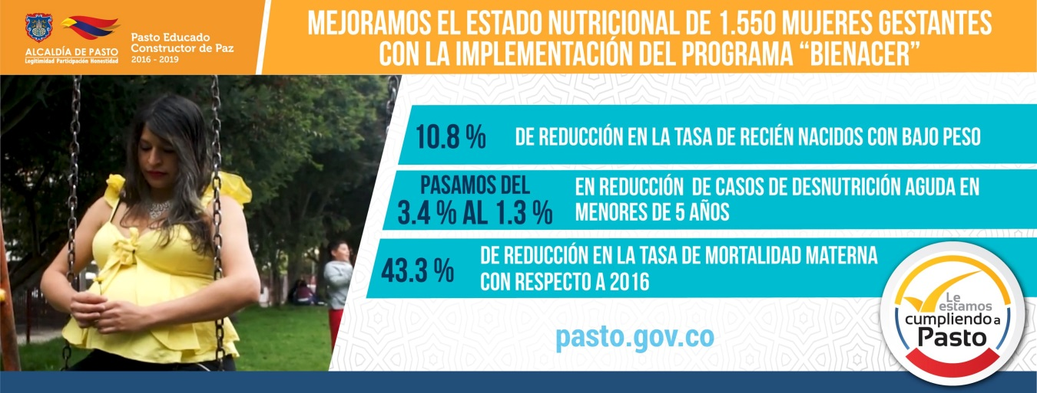
Para restituir los derechos de la niñez en el municipio, la Alcaldía de Pasto ha liderado el programa Bien Nacer, una estrategia con la que se protege a los recién nacidos, previniendo los riesgos que implica el bajo peso al nacer. La iniciativa ha logrado salvar de este flagelo a 59 niños que hoy gozan de salud y tiene un normal desarrollo, además, 1.550 mujeres gestantes han mejorado su estado nutricional.
Con la implementación del programa Bien Nacer se ha pasado de 12.5% a 10.8% de niños que nacen con menos de 2.500 gramos de peso. La reducción de dos dígitos en esta estadística se logra a través de un arduo esfuerzo institucional que responde a la voluntad política del gobierno municipal liderado por el alcalde Pedro Vicente Obando para garantizar el bienestar de los niños y sus familias en el municipio de Pasto.
Por medio de un amplio proceso de identificación realizado por la Secretaría de Salud, las mujeres gestantes acceden a los beneficios que brinda este proyecto que busca generar las condiciones apropiadas para el desarrollo y crecimiento de los niños. Este proyecto concentra sus esfuerzos en el mejoramiento del acceso a los servicios perinatales, la articulación con el sector educativo para proporcionar la información necesaria sobre los cuidados de la gestante y el bebé. Además la Alcaldía de Pasto impulsa la movilización social en todos los sectores del municipio para la prevención del bajo peso al nacer y ha buscado aliados para fortalecer el componente nutricional que con el apoyo de la Fundación Éxito entrega paquetes alimentarios a 650 mujeres.
“La restitución de los derechos es el punto central de este proyecto, este no es un programa asistencialista, no está enfocado con este fin, sino en garantizarle la vida y el bienestar de los niños de Pasto para que no sufran de situaciones adversas en su desarrollo y crecimiento. Vamos a continuar hasta el fin de este mandato trabajando para que este flagelo se reduzca cada vez más”, indicó el alcalde Pedro Vicente Obando Ordóñez.
Para madres como hijos tengan un entorno estable y apropiado, el proyecto Bien Nacer acompaña a las gestantes a través de la capacitación en ideas de emprendimiento y cursos de panadería, peluquería, confección, Photoshop, entre otras alternativas que fortalecen sus proyectos de vida.
Información: Secretaria de Salud Diana Paola Rosero. Celular: 3116145813
Somos constructores de paz

CON UNA VARIADA PROGRAMACIÓN ALCALDÍA DE PASTO CELEBRÓ EL DÍA DEL CAMPESINO
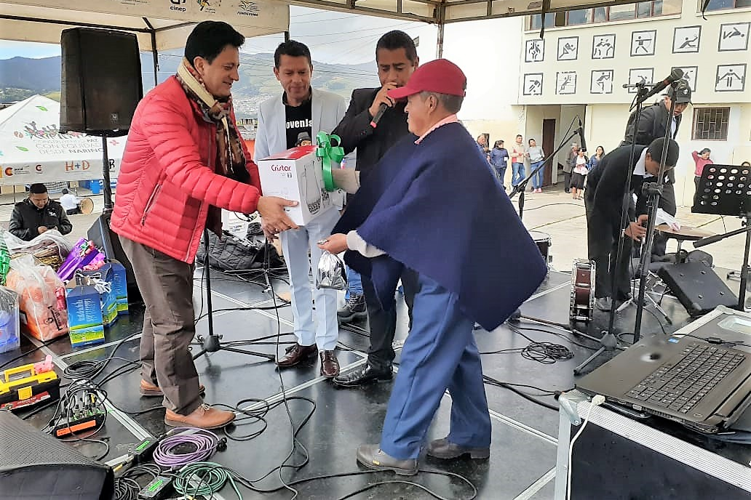
La Alcaldía de Pasto a través de la Secretaría de Agricultura celebró el Día del Campesino, con una variada programación, diálogo sobre el agro colombiano, actos deportivos, culturales, presentación de danzas, grupos musicales, así como la degustación gastronómica por parte de los grupos asociativos, rifas y sorpresas.
Durante la celebración, los campesinos y campesinas del municipio que se hicieron presentes en las instalaciones de la Institución Educativa INEM de Pasto, agradecieron la conmemoración de su día, así lo mencionó Carmen Inguilán. “Hoy ha sido un día muy especial y agradecemos mucho a la Secretaría de Agricultura por tener en cuenta siempre durante estos cuatro años a la mujer rural con quienes hemos venimos conformando grupos asociativos para sacar adelante a nuestras familias todos los días”, sostuvo.
De la misma manera Jaime Ñáñez campesino del sector de Catambuco destacó el acompañamiento de la Alcaldía a esta población rural del municipio. “Este es un reconocimiento muy especial por la lucha diaria que nosotros tenemos en el campo y hoy también agradecemos la ayuda que nos brindan los técnicos y profesionales de la Secretaría de Agricultura porque hemos visto cambios positivos en los cultivos que tenemos”, expresó.
Por su parte el alcalde de Pasto Pedro Vicente Obando Ordoñez acompañó esta actividad donde enfatizo en el apoyo permanente al campo. “Hoy hemos querido estar con ellos y felicitarlos en su día, decirles que son una parte fundamental de nuestra patria. Quise dejarles el mensaje de que nuestra Constitución que fue muy muy buena dejando unas ventajas a indígenas y a afro, pero olvidó dar unas ventajas que se merecen los campesinos y ojalá pronto pueda ver una modificación a nuestra carta política o un acto legislativo que reconozca el papel transcendental de esta población que es por quien nosotros podemos vivir, por quien nosotros podemos tener la salud y una seguridad alimentaria diaria”, puntualizó el mandatario local.
Durante esta celebración se contó con la presentación de la conferencia, El Agro Nacional crisis y soluciones, por parte de Óscar Gutiérrez Reyes, líder del sector agropecuario y director ejecutivo de Dignidad Agropecuaria.
Somos constructores de paz

HASTA EL 5 DE AGOSTO SE REALIZARÁ LA TERCERA ENTREGA DE INCENTIVOS DEL PROGRAMA FAMILIAS EN ACCION
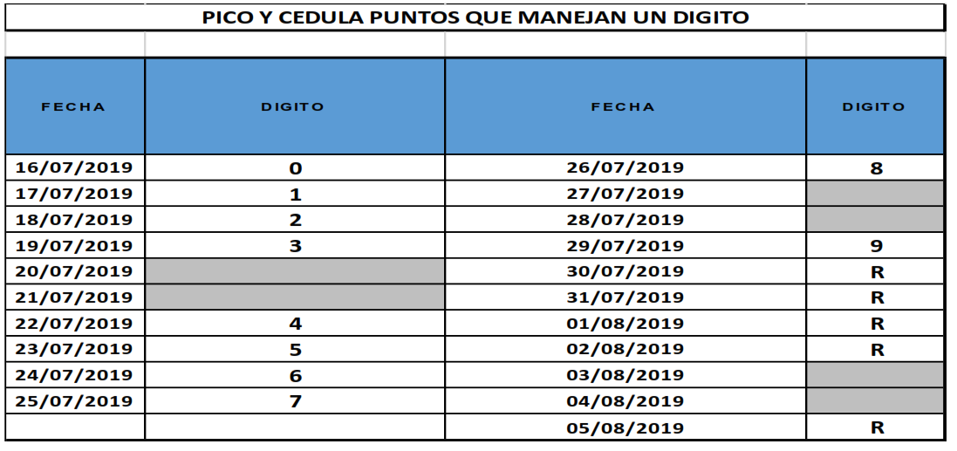
La Alcaldía de Pasto a través de la Secretaría de Bienestar Social y el programa Familias en Acción liderado por Prosperidad Social, se permite comunicar a los beneficiarios que, a partir del 16 de Julio al 05 de agosto del año en vigencia, se cancelara la tercera entrega de incentivos
EXITO PASTO CENTRO |  | CL 18 26 40
EXITO PASTO |  | CR 22 B 2 57
PASTO VISTE BIEN |  | CALLE 16 23 51
COOPERATIVA MULTIACTIVA DEL MERCADO POTRERILLO |  | CALLE PRINCIPAL SECTOR BODEGAS UNIDAS DE MERCADO- JUNTO A LA TERMINAL.
MISCELÁNEA LA ESMERALDA | TERMINAL DE TRANSPORTE LOCAL 120.
CENTRO COMERCIAL UNICENTRO PASTO | AVENIDA PANAMERICANA CALLE 12.
MORASURCO | CALLE 20 # 42-34
METRO UNICENTRO PASTO | CALLE 22 # 6-61 CENTRO COMERCIAL UNICO PASTO.
CENTRO COMERCIAL UNICO PASTO | CALLE 22 # 6-61
BANCOMPARTIR PASTO | CALLE 62 SUR # 87B-16
CENTRO COMERCIAL PLAZA BOMBONA | CALLE 14 # 36-38
CENTRO COMERCIAL ARAZA | CALLE 16 # 22A-40
ÉXITO PASTO | CALLE 2 # 22B-96
CALLE 20 | CALLE 20 # 27-79
CENTRO COMERCIAL SEBASTIAN DE BELALCAZAR | CARRERA 26 # 19-28
CENTRO COMERCIAL SEBAST BELALCAZACAR II | CARRERA 26 # 19-68
TERMINAL PASTO | CARRERA 6 # 16D-50 SUR
ALKOSTO PASTO | CALLE 22 # 6-28
PASTO I | CALLE 18 # 21A-20 - LOCAL 6 COMPLEJO BANCARIO
PASTO II | CALLE 18 # 21A-20 LOCAL 6 COMPLEJO BANCARIO
VISIONAMOS JURISCOOP PASTO | CALLE 19 # 25-34
BANCOOMEVA PASTO | CALLE 12 ENTRE CARRERA 35 Y 36
ALKOSTO CENTRO | CALLE 19 # 28-89
correspondientes al periodo de verificación de salud y educación de los meses de febrero y marzo
TITULARES BANCARIZADOS.
Los beneficiarios de entrega de incentivos por abono a cuenta pueden reclamar sus incentivos en los cajeros de la Red Servibanca y en los establecimientos de comercio que se relacionan.
POR MODALIDAD GIRO
Se entregara el incentivo en La calle 17 N° 25-60 Centro comercial El Liceo Local 228, horario de atención Lunes a viernes de: 8:00 AM a 12:00M y de 1:00 PM - 5:00 PM, de acuerdo al siguiente cronograma.
El titular debe de llevar documento de identidad original, copia ampliada al 150% y código de familia, proceso que se realizará desde el 16 de julio al 05 de agosto del presente año, teniendo en cuenta el último digito de la cédula, se requiere que las tituladas se acerquen a reclamar el incentivo para no generar suspensiones futuras.
Somos constructores de paz

OFICINA DE COMUNICACIÓN SOCIAL
ALCALDÍA DE PASTO

